Муниципальное бюджетное дошкольное образовательное учреждение
«Детский сад № 27»
623770 Свердловская область, Артемовский район, п.Красногвардейский
ул. Станочников д.6. Тел.: 83436344964

ПРОЕКТ ПО ДУХОВНО-НРАВСТВЕННОМУ ВОСПИТАНИЮ ДЛЯ ДЕТЕЙ СТАРШЕГО ДОШКОЛЬНОГО ВОЗРАСТА
«Блокадный Ленинград: страницы мужества»
Срок реализации 1 месяц

Составители:
Бобровникова Я.С. - старший воспитатель
Ямова Е.Е. педагог- психолог
Бабакова Н.А- музыкальный руководитель

п. Красногвардейский
2026г.

ВВЕДЕНИЕ

Согласно Федеральной образовательной программе дошкольного образования (утверждена приказом Министерства просвещения РФ от 25 ноября 2022 года №1028 «Об утверждении Федеральной образовательной программы дошкольного образования») в нашем детском саду реализуется Федеральный календарный план воспитательной работы. Дата 27 января, согласно плана, отмечен, как день снятия блокады Ленинграда. Перед нами встал вопрос, через какие формы и методы работы с детьми дошкольного возраста мы можем раскрыть такую сложную тему. Столько времени прошло, но трагедия и горе тех далеких военных лет до сих пор оставляют глубокий след в наших сердцах, а подвиг людей и детей блокадного Ленинграда впечатляет до глубины души. Мы посчитали необходимым донести об этом нашим детям, тем более, что памятные даты и представленный материал в интернете, поражает и впечатляет по своей насыщенности. В наши дни вопрос формирования у детей дошкольного возраста патриотических и духовно-нравственных установок приобретает особую значимость. И мы знаем, что именно в дошкольном возрасте закладывается эта основа и такие понятия, как Родина, герои, мир.
Наш проект становится одним из эффективных способов по формированию у детей дошкольного возраста чувства принадлежности к общности, гордости за свой народ, уважения к подвигу старшего поколения. Это особенно важно в контексте снижения интереса молодёжи к отечественной истории. Проект помогает заложить основы гражданского-патриотических чувств уже на этом этапе жизненного пути ребёнка. Период Великой Отечественной войны — не просто часть истории, он представляет собой глубоко эмоциональный и морально-нравственный опыт, доступный для осмысления детей старшего дошкольного возраста, через адаптированные формы подачи материала.
Проект, посвящённый блокаде, позволяет детям узнать о трагедии блокадных дней через рассказы и беседы, прочувствовать силу мужества и героизм людей во время блокады через просмотр видеороликов и презентаций, испытать чувство гордости за свой народ через создание рисунков, выставок, разговоров о важном.

Тип проекта: информационно-деятельностный
Длительность: краткосрочный, 4 недели
Проблема: всегда очень сложно рассказывать детям о Великой отечественной войне, о патриотизме, о ценностях жизни и мирного неба. Сложно передать детям дошкольного возраста понятия голода, страданий массового характера, бесконечного военного осадного положения и потерь.
Цель: создать условия для понимания трагедии событий блокадного Ленинграда и ВОВ. Вызвать у детей эмоциональный отклик (что такое сострадание, терпение и духовная поддержка).
Задачи:
Образовательные:
- познакомить с понятиями «блокада», «Дорога жизни», «продуктовые карточки», «пайка хлеба», «метроном» и другими терминами, связанными с темой, а также о символах блокады, такие как «ласточка надежды», «разорванное кольцо».
- познакомить с художественными и музыкальными произведениями, посвящёнными блокаде Ленинграда (стихи, рассказы, симфонии, песни);
Развивающие:
- стимулировать интерес к жизни людей, их поведение в сложный период блокады;
- способствовать развитию эмоционального интеллекта (умение понимать эмоции людей, сопереживать им);
Воспитательные:
- вызвать у детей эмоциональный отклик на события в блокадном Ленинграде, через показ видеороликов, презентаций, через беседы, чтение рассказов;
- способствовать воспитанию чувств сопереживания и сострадания, чувства гордости за подвиг людей нашей Родины;
- способствовать духовно-нравственному воспитанию детей старшего дошкольного возраста, формированию представлений о роли Русской православной церкви в тяжелейшие годы Великой отечественной войны, особенно в условиях блокадного Ленинграда.
Участники проекта:
Воспитанники и их родители (законные представители)
Планируемые результаты:
- дети понимают, что такое блокада
- (когда нечего есть, когда холод и потери), знакомы с понятиями «Дорога жизни», «продуктовые карточки», «пайка хлеба», «метроном». «храм», «молитва» и другими терминами;
- дети услышали стихи, рассказы, симфонии, песни, посвященные блокаде и ВОВ;
- дети проявляют эмоциональный отклик на события того времени (умение сопереживать людям, проявляется чувство гордости к защитникам отечества), у детей формируется эмоциональный интеллект.
- у детей проявляется интерес к истории Отечества и людям в годы Великой Отечественной войны;
- пополнение методической «копилки» тематическими конспектами ОД с детьми старшего дошкольного возраста, картотеками, методическими материалами.
Ресурсное обеспечение
Материально-технические ресурсы:
Дидактические игры;
- «Разрезные картинки», цель - научить ребёнка собирать целое изображение из отдельных частей, сформировать представление о целостном образе предмета (изготовил старший воспитатель Бобровникова Я.С.., нарисуй по точкам, что к чему относится)
(См. Приложение 1)
- «Нарисуй по точкам», цель- развитие графических навыков ребёнка, подготовка руки к письму (изготовил музыкальный руководитель Бабакова Н.А.)
- «Соотнеси картинки», цель:
- логическое мышление (умение находить связи между объектами);
- внимание и память (запоминать признаки, сопоставлять изображения);
- речь и словарный запас (называть предметы, описывать связи между ними, строить связные высказывания);
- познавательные навыки (классифицировать объекты по разным признакам: место обитания, питание, назначение, свойства и т. д.).
Изготовил педагог психолог Ямова Е.Е.
- творческие игры (раскраски с военной тематикой, собрать коллаж «Ласточка надежды»)
- стенды, мебель, ширмы, папки-передвижки, стол, изображение карточек продуктовых, кусочки черного хлеба 125 граммов, весы, настольная лампа с теплым светом, свечи светодиодные;
- фотокамера;
- фонотека музыкальных произведений (фрагмент Седьмой симфонии Д. Шостаковича или песня «Город над вольной Невой», гимн Российской Федерации, звуки метронома, звуки сирены воздушной тревоги);
Кадровые ресурсы:
педагоги МБДОУ № 27:
- Бобровникова Я.С (старший воспитатель, образование среднее специальное, первая квалификационная категория),
- Ямова Е.Е (педагог-психолог, образование высшее, высшая квалификационная категория),
- Бабакова Н.А ( музыкальный руководитель, образование высшее, первая квалификационная категория)
Информационные ресурсы:
- законодательные документы РФ;
- методическая копилка ДОУ (фотолента «Блокада Ленинграда в цифрах, макеты вечного огня,,…»
- интернет-ресурсы
Нормативно-правовые ресурсы:
- устав ДОУ.
Этапы реализации проекта
В ходе реализации проекта осуществлялись следующие этапы
Первый этап – подготовительный, цель которого - создать условия для реализации проекта путем решения следующих задач: разработать план мероприятий, подобрать материал для знакомства детей с событиями блокадного Ленинграда, с церковью и её функцией в духовно-нравственного развития. Педагоги проводят диагностическое обследование уровня знаний детей о войне, через опрос, анкетирование родителей (см. Приложение 2), используя неформальные методики: рассказы, беседы, вопросы, игры. Также организуется работа с родителями: раздаются брошюры с рекомендациями по общению с детьми на тему истории ВОВ и какие рассказы можно почитать детям.
Второй этап — информационно- деятельностный, цель которого провести запланированные мероприятия (на основании плана, утвержденного заведующим МБДОУ № 27 (Приложение № 3).
Реализация проекта
Реализация проекта осуществлялась по методическим разработкам и поставленным задачам, через содержание, занятия, досуги, представленные в плане.
- Литературный час «Память блокадного Ленинграда» для сотрудников детского сада (см. Приложение № 4)
Дата. 15.01 2026
Место проведения. МБДОУ № 27 (музыкальный зал)
Участники. Педагоги и сотрудники МБДОУ № 27
Цель: углубить знания сотрудников о героической обороне Ленинграда в годы Великой Отечественной войны; воспитывать чувство патриотизма и уважения к подвигу ленинградцев; сохранить историческую память о блокаде через художественную литературу; воспитать уважение к подвигу ленинградцев и бережное отношение к слову; развить эмоциональную отзывчивость и навыки выразительного чтения.
- Тематическое занятие «День снятия блокады Ленинграда»
(см. Приложение № 5)
Дата. 23.01.2026 год
Место проведения. МБДОУ № 27 (музыкальный зал)
Участники. Педагоги, дети старшего дошкольного возраста МБДОУ № 27
Цель: сформировать у детей представление о героическом подвиге жителей блокадного Ленинграда, воспитать чувство патриотизма и уважения к исторической памяти.
- Торжественная линейка (см. Приложение № 6)
Дата. 26.01.2026 год
Место проведения. МБДОУ № 27 (музыкальный зал)
Участники: педагоги, сотрудники, дети старшего дошкольного возраста МБДОУ № 27
- Акция В МБДОУ № 27 «Блокадный хлеб» для родителей
(см. Приложение № 7)
Дата. 27.01.2026 год
Место проведения. МБДОУ № 27 (фойе)
Участники. Педагоги, родители (законные представители) воспитанников МБДОУ № 27
Цель: напомнить об одной из самых героических и трагических страниц Великой Отечественной войны, о мужестве и стойкости жителей города, переживших беспрецедентную блокаду, вызвать эмоциональный отклик.
- Литературный час «Блокадный Ленинград: страницы мужества»
(см. Приложение № 8)
Дата. 29.01.2026 год
Место проведения. МБДОУ № 27 (музыкальный зал)
Участники. Педагоги, дети старшего дошкольного возраста МБДОУ № 27
Цель: познакомить детей старшего дошкольного возраста с историей блокады Ленинграда через художественную литературу; воспитать уважение к подвигу ленинградцев и бережное отношение к слову; развить эмоциональную отзывчивость и навыки выразительного чтения.
- Беседа по презентации «Церковь в дни блокады Ленинграда»
(см. Приложение № 9)
Дата 04.02.2026 год
Место проведения. МБДОУ № 27 (кабинет педагога-психолога)
Участники. Педагоги, дети старшего дошкольного возраста МБДОУ № 27
Цель беседы - способствовать духовно-нравственному воспитанию детей старшего дошкольного возраста, формированию представлений о роли Русской православной церкви в тяжелейшие годы Великой отечественной войны, особенно в условиях блокадного Ленинграда, а также формирование у детей представления о таких нравственных ценностях, как сострадание, терпение и духовная поддержка.
Вставка
- Акция «Фото: тогда и сейчас», создание фотоальбома
(см. Приложение № 10)
Дата с15.01.2026 по 06.02.2026
Место проведения. МБДОУ № 27
Участники. Педагоги, родители (законные представители) воспитанников, дети старшего дошкольного возраста МБДОУ № 27
Цель: сохранить и передать историческую память о героическом и трагическом периоде в истории нашей страны.
Вывод по 2 этапу
Через игровую деятельность, песни, стихи, театрализованную деятельность дети знакомятся с основными фактами блокады: продолжительность осады, условия жизни, героизм жителей города. Используются наглядные материалы — изображения Ленинграда того времени, «продуктовые карточки на хлеб», презентации и видеоролики. Особое внимание уделяется эмоциональному компоненту: через рассказы о детях, которые жили в блокадном городе. Много разговоров было о Тане Савичевой, о которой все переживали. Дети учатся сочувствию и состраданию. Так же создаются выставки работ — аппликации из бумаги, рисунки на тему «Цветок жизни», аппликация — «Блокадная ласточка». Педагоги создают инсталляцию «Пункт выдачи блокадного хлеба». Так же создается фотоальбом и видеоролик по фотографиям детей МБДОУ № 27, воссозданных по фотографиям блокадного Ленинграда, в том числе с помощью искусственного интеллекта.
Третий этап — рефлексивно-диагностический
На заключительном этапе прошел мониторинг в форме опроса и педагогических наблюдений за детьми, в следствии чего была составлена диаграмма, представленная ниже.
- 100% детей на момент завершения проекта знают о блокадном Ленинграде;
- 60% знают и могут объяснить такие понятия, как «блокада», «Дорога жизни», «продуктовые карточки», «пайка хлеба», «метроном», «церковь», «храм», «иконы», «молитва», «священник»;
- 90% детей знают дату снятия блокады Ленинграда
Оценка планируемых результатов, заявленных в проекте:
Цель и задачи, на наш взгляд, достигнуты в полном объеме.
- дети понимают, что такое блокада (когда нечего есть, когда холод и потери),знакомы с понятиями «Дорога жизни», «продуктовые карточки», «пайка хлеба», «метроном». «храм», «молитва» и другими терминами;
- дети познакомились со стихами, рассказами, симфониями, песнями, посвященными блокаде и ВОВ;
- у детей присутствует эмоциональный отклик на события того времени (умение сопереживать людям, проявляется чувство гордости к защитникам отечества), у детей формируется эмоциональный интеллект.
- у детей проявился интерес к истории Отечества и людям в годы Великой Отечественной войны (дети задавали вопросы, обсуждали рассказы и стихи)
- пополнилась методическая «копилка» тематическими конспектами ОД для работы с детьми старшего дошкольного возраста.

ЗАКЛЮЧЕНИЕ
Проект «Блокадный Ленинград: страницы мужества» позволил нам не просто познакомить детей дошкольного возраста с одной из трагических страниц Великой Отечественной войны, но и заложить основы гражданско - патриотического и духовно-нравственного воспитания. Ребята были внимательными слушателями, активными собеседниками, эмоционально реагировали на события, которые происходили во время блокады Ленинграда. Очень трогательное высказывание сделал Саша, воспитанник старшей группы: «-Мне очень жалко тех детей, которые были в блокадном Ленинграде, и я не хочу, чтобы так было с нами!». Девочки из подготовительной группы - Валерия и Маргарита нарисовали проникновенные рисунки и дали им название «Пусть все дети растут счастливыми!». А девочка Мияна после просмотра презентации о церкви, поделилась с нами, что накануне была с родителями в церкви и ее там окрестили, и что она знает образ святой Богородицы и сейчас носит крестик. Большой отклик среди родителей нашла акция «Фото: тогда и сейчас», фотографии с нашими воспитанниками превращались в фотографии с блокадного Ленинграда. С замиранием сердца можно смотреть на эти фото и желать только одного, чтобы никогда не повторились ужасы той войны, чтобы наши дети жили под мирным небом, чтобы подвиг народа и особенно детей всегда жил в нашей памяти и в наших сердцах.
Мы уверены, что мероприятия, которые реализовывались в ходе проекта, способствуют формированию у детей старшего дошкольного возраста чувства уважения к подвигу людей, любви к своей стране, а также способствуют развитию эмоциональной отзывчивости, внимательности, сочувствия, сопереживания и ответственности.
Этот проект напомнил всем участникам образовательных отношений, что мы должны не забывать о том, кто подарил нам мир на земле и как важно его сохранить!

СПИСОК ИСПОЛЬЗУЕМЫХ ИСТОЧНИКОВ
  - Ветохина А. Я., Дмитриенко З. С. и др. Нравственно‑патриотическое воспитание детей дошкольного возраста. Планирование и конспекты занятий: методическое пособие для педагогов. — СПб.: ООО Издательство «ДЕТСТВО‑ПРЕСС», 2013. — С. 114–116.
  - Бабаева Т. И., Березина Т. А., Гусарова Т. Г. Образовательная область «Социально‑коммуникативное развитие». — Санкт‑Петербург: Детство‑пресс, 2016.
  - Леонова Н. Н. Художественное творчество. Освоение содержания образовательной области по программе «Детство»: планирование, конспекты. Подготовительная группа. Волгоград: Учитель, 2016. - 138 с.
  - Официальный сайт Президентской библиотеки им. Б. Н. Ельцина (виртуальный тур в Мемориальный музей обороны и блокады Ленинграда): https://www.prlib.ru/search?key=%28виртуальный%20тур%20в%20Мемориальный%20музей%20обороны%20и%20блокады%20Ленинграда%29%3A
  - Художественная литература: Александр Межиров-«Ладожский лёд»; анонимные стихи блокадников; Вера Инбер«Пулковский меридиан» (отрывки); Михаил Дудин - «Соловьи» (блокадная версия); Ольга Берггольц - «Я говорю с тобой под свист снарядов…», «Мы-ленинградцы», «Ленинградская поэма» (отрывки); отрывки из дневников и самодельных сборников (например, строки о хлебной карточке, о детях в бомбоубежище;С.Маршак «Ленинградское кольцо»; Э. Фонякова «Хлеб той зимы» , Юрий Воронов «Блокада» (отрывки),.

Приложение 1

Анкета для родителей «Что знают ваши дети о блокаде Ленинграда?»
Цель: выявить уровень осведомлённости дошкольников о блокаде Ленинграда, определить пробелы в знаниях и наметить направления дальнейшей просветительской работы.
Инструкция: пожалуйста, ответьте на вопросы, опираясь на реальные высказывания и представления вашего ребёнка. Если ребёнок не давал ответа или отвечал «не знаю», отметьте это.
- Слышал ли ваш ребёнок раньше о блокаде Ленинграда?
  - да, слышал;
  - слышал, но не интересовался;
  - не слышал.
- Если да, то откуда он узнал об этом? (можно выбрать несколько вариантов)
  - от родителей/бабушек/дедушек;
  - в детском саду (на занятиях, от воспитателя);
  - из книг;
  - из мультфильмов/фильмов;
  - от сверстников;
  - другое (укажите): _______________________________________.
- Может ли ваш ребёнок коротко рассказать, что такое блокада Ленинграда?
  - может рассказать самостоятельно;
  - может ответить с наводящими вопросами;
  - затрудняется ответить.
Если может рассказать — приведите 1–2 фразы из его рассказа:

- Называет ли ваш ребёнок какие-либо конкретные факты о блокаде? (например, длительность, «Дорога жизни», хлебные карточки и т. п.)
  - называет 2–3 факта;
  - называет 1 факт;
  - не называет никаких фактов.
Какие факты назвал ребёнок?

- Знает ли ребёнок, когда отмечается День снятия блокады Ленинграда?
  - знает дату (27 января);
  - знает, что это январь, но не помнит число;
  - не знает.
- Как ваш ребёнок реагирует на рассказы о блокаде?
  - проявляет интерес, задаёт вопросы;
  - слушает, но без особого интереса;
  - волнуется, переживает, говорит, что «это страшно»;
  - отказывается обсуждать тему.
- Есть ли в вашей семье семейные истории, связанные с блокадой Ленинграда?
  - да, рассказываем ребёнку;
  - да, но не рассказываем ребёнку;
  - нет таких историй.
- Хотели бы вы, чтобы в детском саду проводились занятия, посвящённые блокаде Ленинграда?
  - да, считаю это важным;
  - скорее да, чем нет;
  - скорее нет, чем да;
  - нет, не считаю нужным.
- Какие формы работы с детьми по этой теме вы считаете наиболее подходящими? (можно выбрать несколько)
  - рассказы воспитателя с иллюстрациями;
  - чтение детских книг о блокаде;
  - просмотр мультипликационных или документальных фильмов (с обсуждением)
  - творческие занятия (рисование, лепка, аппликация на тему блокады);
  - экскурсии в музеи, к мемориалам;
  - встречи с ветеранами/свидетелями блокады;
  - другое (укажите): _______________________________________.
- Ваши пожелания и предложения по теме:

Благодарим за участие!
Ваши ответы помогут сделать работу по патриотическому воспитанию более эффективной и чувствительной к возрастным особенностям детей.
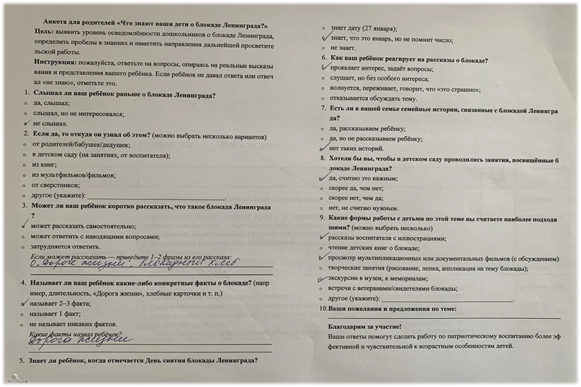
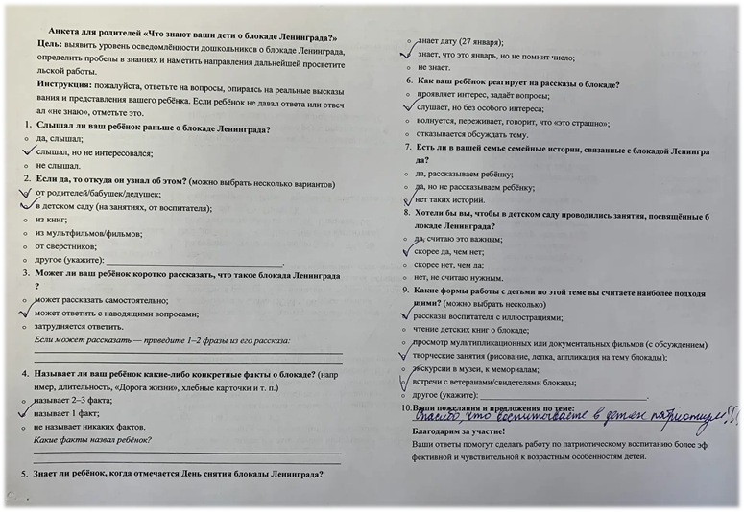

Приложение 2 Утверждено:
Заведующим МБДОУ № 27
______Л.В.Серебренниковой
«_____»________2026 г

План мероприятий по реализации проекта «Блокадный Ленинград: страницы мужества»
Дата | Мероприятие | Цель | Ожидаемый результат | Ответственный
15.  01.  26 | Литературный час  «Память блокадного Ленинграда» для сотрудников детского сада | Углубить знания сотрудников о героической обороне Ленинграда в годы Великой Отечественной войны;  воспитать чувство патриотизма и уважения к подвигу ленинградцев; сохранить историческую память о блокаде через художественное слово. | -Укрепится корпоративный дух через совместное переживание значимого исторического события.  -Сотрудники станут носителями исторической памяти, способными транслировать её детям без искажения и излишней драматизации | Музыкальный руководитель Бабакова Н.А
21.  01.  26 | Тематическое занятие  «День снятия блокады  Ленинграда» | Сформировать у детей представление о  героическом подвиге жителей блокадного Ленинграда, воспитать чувство патриотизма и уважения к исторической памяти.  https://vk.com/wall-216901007_3778 | -Ребята имеют элементарные, но осмысленные представления о блокаде Ленинграда;  -понимают, почему этот подвиг достоин памяти и уважения;  -проявляют эмоционально-нравственную реакцию (сочувствие, гордость, благодарность);  -участвуют в памятных ритуалах осознанно, а не формально. | Музыкальный руководитель Бабакова Н.А
26.  01.  26 | Торжественная линейка | Рассказать и показать детям всю значимость блокады Ленинграда в годы Великой Отечественной войны.  https://vk.com/wall-216901007_3778 | Ребята проявляют эмоционально- нравственную реакцию (сочувствие, гордость, благодарность…) | Старший воспитатель  Бобровникова Я.С
27.  01.  26 | Акция «Блокадный хлеб» для родителей | Сохранить историческую  память о блокаде  Ленинграда, воспитать  патриотизм, уважение к подвигам предков  и сформировать духовно-нравственные  ценности у участников  https://vk.com/wall-216901007_1972 | Вызвать эмоциональный отклик и гордость за мужество воинов, оборонявших город, погибших на полях сражений. | Старший воспитатель  Бобровникова Я.С
29.  01.  26 | Литературный час «Блокадный Ленинград: страницы мужества» | Познакомить дошкольников  с историей блокады  Ленинграда через  художественную литературу;  воспитать уважение к  подвигу ленинградцев  и бережное отношение  к слову; развить  эмоциональную отзывчивость  и навыки выразительного чтения. | Ребята выучили  стихи, выразительно  их читают, знают и  употребляют такие термины: блокада, дорога  жизни, война, Родина, подвиг.. | Педагог-психолог  Ямова Е.Е
04.  02.  26 | Беседа по презентации с детьми старшего дошкольного возраста на тему:  «Церковь в дни блокады Ленинграда» | Способствовать  духовно-нравственному  воспитанию детей  старшего дошкольного  возраста, формированию  представлений о роли Русской православной  церкви в тяжелейшие  годы Великой  отечественной войны,  особенно в условиях  блокадного Ленинграда, а также формирование у детей представления о таких нравственных ценностях, как сострадание,  терпение и духовная поддержка. | Ребята познакомились и употребляют в речи такие термины как: церковь, храм, икона, священник. Имеют представление почему на монетах и на гербе РФ есть изображение Георгия Победоносца | Педагог-психолог  Ямова Е.Е
С  15.  01.  26  по  10.  02.  26 | Акция «Фото: тогда и сейчас»  Создание фотоальбома | Сохранить и передать историческую память о героическом и трагическом периоде в истории нашей страны  https://vk.com/wall-216901007_3779 | Пробудить эмоциональный отклик.Фотографии позволяют зрителю «прикоснуться» к прошлому, увидеть реальные лица, быт, разрушения — и глубже прочувствовать масштаб трагедии и силу духа ленинградцев. | Старший воспитатель  Бобровникова Я.С  Педагог-психолог  Ямова Е.Е  Музыкальный руководитель Бабакова Н.А

Приложение 3
Литературный час для сотрудников детского сада
«Память блокадного Ленинграда»
Дата. 15.01 2026
Место проведения. МБДОУ № 27 (музыкальный зал)
Участники. Педагоги и сотрудники МБДОУ № 27
Цель: углубить знания сотрудников о героической обороне Ленинграда в годы Великой Отечественной войны; воспитать чувство патриотизма и уважения к подвигу ленинградцев; сохранить историческую память о блокаде через художественное слово.
Задачи:
- познакомить с ключевыми событиями блокады Ленинграда (1941–1944 гг.);
- раскрыть трагедию и мужество жителей осаждённого города через поэтическое наследие;
- показать роль культуры и искусства в поддержании духа ленинградцев
- способствовать эмоциональному сопереживанию и осмыслению подвига поколения победителей;
- укрепить корпоративный дух коллектива через совместное переживание значимого исторического события.
Участники
Сотрудники детского сада
Продолжительность
60 минут.
Оборудование и материалы
- мультимедийный проектор и экран (для презентации с фото и документами эпохи);
- аудиосистема (для фоновой музыки и звуковых эффектов — метроном, звуки сирены);
- свечи светодиодные «свечи памяти» (для символической части);
Ход мероприятия
Ведущий. Добрый день, уважаемые коллеги! Сегодня мы собрались, чтобы вспомнить одну из самых трагических и героических страниц нашей
истории блокаду Ленинграда. 900 дней мужества, голода, холода и непоколебимой веры в Победу. В эти дни слово поэта становилось оружием, а голос надеждой. Мы прочтём стихи, рождённые в блокадном городе, и почтим память тех, кто выстоял.
(Короткая видео- или слайдпрезентация с кадрами блокадного Ленинграда под приглушённую музыку.)
Краткий рассказ ведущего о ключевых датах и фактах:
- 8 сентября 1941 г. — начало блокады;
- зима 19411942 гг. самый тяжёлый период (голод, морозы, перебои с
водой и теплом);
«Дорога жизни» через Ладогу;
- января 1943 г. — прорыв блокады;
27 января 1944 г. — полное освобождение Ленинграда.
Акцент: даже в этих условиях работали театры, радио, писались стихи и музыка (упоминание Седьмой симфонии Д. Шостаковича).
Чтение стихотворений
Каждый участник читает стихотворение. Перед чтением кратко рассказывает об авторе и контексте.
Авторы и произведения:
- Ольга Берггольц - «Я говорю с тобой под свист снарядов…», «Ленинградская поэма» (отрывки)
- Вера Инбер- «Пулковский меридиан» (отрывки)
- Юрий Воронов-«Блокада» (отрывки)
- Александр Межиров-«Ладожский лёд»
- Михаил Дудин - «Соловьи» (блокадная версия)
- Юрий Воронов – «Сотый день»
Анонимные стихи блокадников Отрывки из дневников и самодельных сборников (например, строки о хлебной карточке, о детях в бомбоубежище).
Минута молчания и символическая акция
Ведущий. Давайте почтим память погибших в блокаде минутой молчания
(Звук метронома. Участники встают.)
Затем каждый берёт светодиодную «свечу» и ставит её у вазы с еловыми ветками — символ памяти и жизни.
Обсуждение и рефлексия
Вопросы для обсуждения:
- Какое стихотворение тронуло вас больше всего? Почему?
- Что вас поразило в свидетельствах блокадников?
- Как, на ваш взгляд, искусство помогало людям выживать?
- Что мы можем сделать сегодня, чтобы сохранить память о блокаде?
Ведущий. Сегодня мы прикоснулись к боли и мужеству блокадного Ленинграда. Эти стихи не просто строки, а голоса тех, кто не сдался. Пусть они напомнят нам: память это не прошлое, а ответственность за будущее. Спасибо
за участие!
(Фоновая музыка: фрагмент Седьмой симфонии Д. Шостаковича или
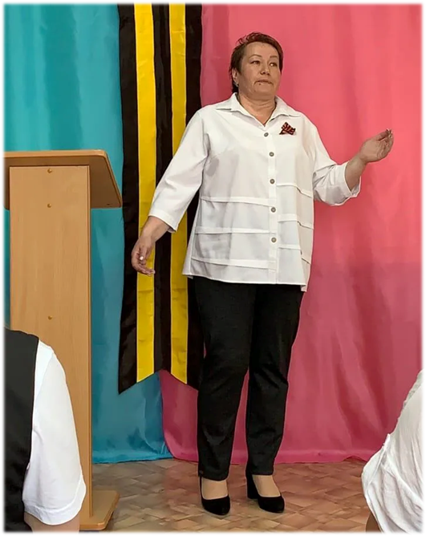
песня «Город над вольной Невой».)

Приложение 4

Тематическое занятие «День снятия блокады Ленинграда»
Дата. 21.01.2026 год
Место проведения. МБДОУ № 27 (музыкальный зал)
Участники. Педагоги , дети старшего дошкольного возраста МБДОУ № 27
Возрастная группа: старший дошкольный возраст (5–7 лет)
Продолжительность: 30 минут
Цель: сформировать у детей представление о героическом подвиге жителей блокадного Ленинграда, воспитать чувство патриотизма и уважения к исторической памяти.
Формы организации: групповая, индивидуальная.
Интеграция образовательных областей: сочетание познавательного, речевого, социально-коммуникативного и художественно-эстетического развития через использование презентаций, музыки, стихов, творческих заданий.
Планируемый результат:
- дети узнают о причинах и последствиях блокады, её продолжительности (872 дня), о жизни горожан в условиях голода, холода и постоянных бомбёжек.
- дети учатся выражать свои мысли, задавать вопросы, участвовать в беседах и обсуждениях.
- дети узнают о роли детей и подростков в обороне города (тушение зажигательных бомб, работа на заводах), о деятельности театров и радио в блокадном Ленинграде.

Задачи совместной деятельности | Задачи с учётом индивидуальных особенностей детей группы
Образовательные  - Формирование знаний о блокаде Ленинграда: дети узнают о причинах и последствиях блокады, её продолжительности (872 дня), о жизни горожан в условиях голода, холода и постоянных бомбёжек.  - Понимание ключевых понятий: дети знакомятся с терминами «блокада», «эвакуация», «бомбоубежище», «осада».  - Знакомство с историческими фактами: дети узнают о роли детей и подростков в обороне города (тушение зажигательных бомб, работа на заводах, сбор ягод и грибов), о деятельности театров и радио в блокадном Ленинграде.  Воспитательные  - Воспитание патриотизма и любви к Родине: формирование чувства гордости за подвиг ленинградцев и всего советского народа.  - Формирование нравственных качеств: воспитание сострадания, мужества, ответственности, желания защищать свою страну.  - Осознание ценности мира: понимание того, что война приносит горе и страдания, и важность сохранения мирного будущего.  Развивающие  - Развитие коммуникативных навыков: дети учатся выражать свои мысли, задавать вопросы, участвовать в беседах и обсуждениях.  - Эмоциональное развитие: через музыку (например, «Ленинградскую симфонию» Д. Шостаковича), стихи и фотографии дети учатся сопереживать, понимать тяжесть испытаний, выпавших на долю ленинградцев. | Оксана – способствовать развитию речи, учить отвечать на вопросы воспитателя полными предложениями.  Матвей – способствовать развитию уверенности в себе, учить выразительности речи
Методы: художественное слово, беседа, демонстрация, показ ,с использованием ИКТ , проблемная ситуация, творчество,
Оборудование.
Инсталяция «Пункт выдачи блокадного хлеба»; стол, изображение карточек продуктовых, кусочки хлеба 125 граммов, весы, настольная лампа с теплым светом, свечи светодиодные «свечи памяти». Листы бумаги, карандаши, фломастеры, метроном.

Этапы | Методы | Деятельность педагога | Деятельность детей | Планируемый результат
1. Вводная часть (2 минуты) | Художественное слово, беседа | Педагог приветствует детей, создаёт серьёзный, уважительный настрой.  Включает тихую музыку, говорит: «Сегодня мы поговорим о важной дате в истории нашей страны — 27 января. В этот день, много лет назад, была снята блокада Ленинграда. Давайте вместе вспомним, что это было за время и почему мы до сих пор чтим память тех, кто пережил эти страшные дни».  Кратко рассказывает о Великой Отечественной войне, подчёркивает, что город выдержал почти 900 дней блокады, несмотря на голод, холод и бомбёжки. | Слушают педагога,  настраиваются на восприятие серьёзной темы.  (примеры реакций, вопросов, высказываний)  - «А что такое блокада?» - «Почему они не могли просто уехать из города?»  - «Это было очень давно?» | Отклик детей, Внимательное слушание, заинтересованные взгляды.
2.Основная часть (25 минут)  а) Показ слайдов и рассказ о блокаде  б) «Жизнь в блокадном городе». «Дорога жизни»  в)Минута молчания  Физминутка.  снять мышечное и эмоциональное напряжение.  г) Творческое задание  «Светлый день | Демонстрация, художественное слово, показ иллюстраций,  Рассказ, беседа  Звук метронома  музыка  «Ленинградская симфонию». | Педагог демонстрирует слайды (карты окружения, фото разрушенных домов, очередей за водой/хлебом). Сопровождает показ кратким рассказом о жизни в блокадном городе.  Объясняет понятия:  — блокада — город окружён, нет входа и выхода; — продуктовые карточки — бумажки, по которым выдавали еду; — Дорога жизни -путь через Ладожское озеро, по которому везли еду и вывозили людей.  Демонстрирует изображение карточки и кусочек хлеба (125 г),  предлагает детям потрогать хлеб, сравнить с привычной булкой.  Педагог рассказывает о быте: как топили печки-буржуйки, ходили за водой на Неву, заклеивали окна. Включает звук метронома (объясняет: быстрый — тревога, медленный — отбой) и сирену воздушной тревоги. Показывает фото детей, которые учились, работали, помогали взрослым. Подчёркивает: даже в самые тяжёлые дни люди не сдавались.  Педагог Показывает иллюстрации (машины на льду Ладоги, сани с мешками муки). Рассказывает короткую историю о водителях, которые рисковали жизнью, чтобы привезти хлеб. Задаёт вопрос: «Как вы думаете, почему эту дорогу назвали „Дорогой жизни“?»  Педагог  Давайте помолчим и вспомним тех, кто не дожил до этого дня. Они боролись за город и нашу страну». Зажигает свечу, включает звук метронома  Педагог произносит слова и движения  В осеннем тумане (закрывают ладонями глаза)  В январском снегу (разводят руки в стороны)  Стоит Петербург (руки над головой в виде крыши)  На морском берегу (плавные движения руками — волны)  С дворцами и парками, строг и красив (отводят руки влево и вправо)  Как будто вплывает в широкий залив (движения руками — плывут)  В блокадные дни под обстрелом в снегу (шагают на месте)  Не сдался, не сдался наш город врагу (повороты головы).  Педагог предлагает нарисовать, что бы дети хотели увидеть в Ленинграде после блокады: солнце, цветы, смеющихся детей, салют. Раздаёт листы и материалы. | Рассматривают изображения, задают вопросы.  А где живут эти люди теперь?» «Почему так много людей стоит в очереди?»  Внимательно слушают, трогают хлеб, сравнивают.  Слушают, сопереживают, делятся своими впечатлениями.  Молча стоят, склонив головы, осознают важность момента.  Дети выполняют движения в соответствии с текстом  Рисуют, затем кратко рассказывают о своих работах (по желанию). | Выражение сочувствия на лицах.  Эмоциональный отклик детей.  Дети знают понятия: «Дорога жизни», продуктовая карточка, метроном…  Присутствует эмоциональный отклик  Дети расслабились, готовы к дальнейшей деятельности.  Выставка рисунков (яркие, позитивные)
3.Заключительная часть. Рефлексия  (3– минуты) | Беседа. Художественное слово | Педагог  Подводит итог: «Сегодня мы узнали, как важно помнить историю.  Блокада – это не только боль, это и пример мужества.  Давайте будем благодарны тем, кто защитил город, и сделаем всё, чтобы мир больше никогда не знал такой беды». Предлагает всем вместе произнести речёвку: «Мы помним! Мы гордимся! Мы бережём мир!» | Гордость в глазах, уверенные голоса при произнесении речёвки. | Дети совместными усилиями формулируют вывод по занятию. Что узнали об истории страны .
4.Открытость.  Задача: сориентировать детей на самостоятельную деятельность в режимных моментах, применение  полученных знаний | Инструкция. | - Ребята, мы с вами являемся потомками героев ВОВ, вы нарисовали замечательные рисунки. Но еще я хочу подарить вам раскраски на тему «Наша прекрасная страна Россия!» И вы можете раскрасить их в течении дня или взять домой. | Дети слушают педагога, благодарят за раскраски. | Дети сориентированы на самостоятельную деятельность в режимных моментах.

Рекомендации для педагога:
- дозируйте информацию — избегайте излишне страшных деталей, делайте акцент на мужестве и стойкости;
- поддерживайте уважительную атмосферу, не допускайте неуместных шуток или смеха;
- будьте чуткими к эмоциональному состоянию детей: если кто-то расстроен, утешьте, предложите отвлечься;
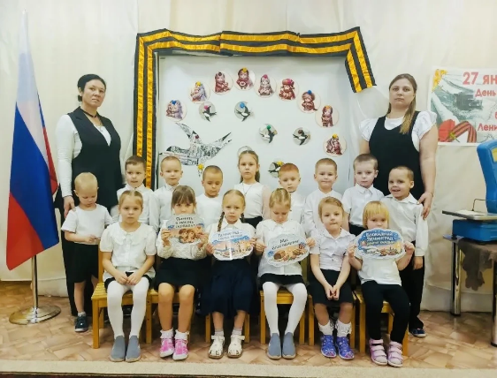
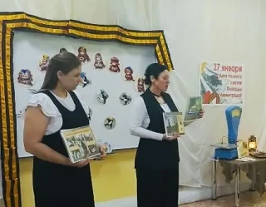
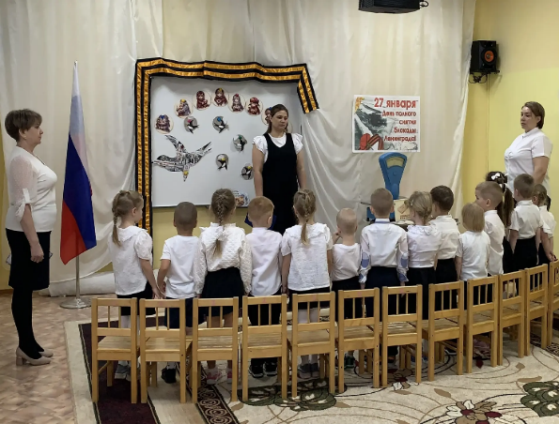
- после мероприятия оставьте время для неформального общения: ответьте на вопросы, обсудите впечатления
Приложение 5
Торжественная линейка
Дата. 26.01.2026 год
Место проведения. МБДОУ № 27 (музыкальный зал)
Участники. Педагоги , сотрудники , дети старшего дошкольного возраста МБДОУ № 27
Ведущий. - Доброе утро, дорогие ребята и уважаемые взрослые!
И мы начинаем торжественную линейку с исполнения Гимна РФ.
«Внимание! Под Государственный флаг и Гимн Российской Федерации –
Всем стоять СМИРНО!
Звучит Гимн
Вольно! Торжественная линейка объявляется открытой.
Всем героическим защитникам Ленинграда,
Всем участникам прорыва и снятия блокады города,
Всем, пережившим страшную 900дневную блокаду,
Всем, ныне живущим и павшим смертью храбрых
ПОСВЯЩАЕТСЯ наша линейка!
Российское правительство 27 января объявило Днем воинской славы России. В этот день в 1944 году была снята блокада города Ленинграда (ныне город Санкт-Петербург).
Блокада началась 8 сентября 1941 года и длилась почти 900 дней — до 27 января 1944 года. За это время в городе было очень холодно, не было света, воды и почти не было еды.
Блокада Ленинграда — это очень тяжёлое время в истории нашей страны, когда город был окружён врагами, и его жителям пришлось пережить много трудностей. Но даже в эти дни люди не сдавались и помогали друг другу.
Дети в блокадном Ленинграде быстро повзрослели. Они помогали взрослым: тушили зажигалки (маленькие бомбы, которые сбрасывали с самолётов), носили воду из проруби (отверстия во льду реки), стояли в очередях за хлебом.
Хлеб был очень ценным. Каждому жителю выдавали специальную карточку, по которой можно было получить всего 125 граммов хлеба в день — это меньше, чем кусок хлеба, который мы едим сейчас.
Единственным путём, по которому в город доставляли еду и эвакуировали людей, было Ладожское озеро. Зимой по льду озера прокладывали дорогу, которую назвали «Дорогой жизни». По ней везли хлеб и другие припасы, а обратно вывозили детей и раненых.
27 января 1944 года советские войска прорвали блокаду. Ленинград был освобождён! Люди вышли на улицы, обнимались и плакали от радости.
Блокада Ленинграда — это пример мужества и стойкости. Жители города показали, что даже в самых трудных условиях можно сохранить доброту и любовь к Родине.
На этом торжественная линейка объявляется закрытой.
Желаем вам здоровья и успехов, и мира!
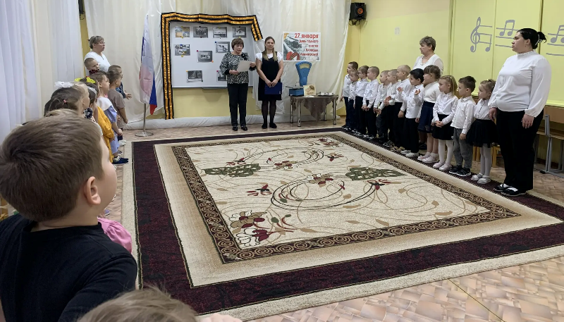

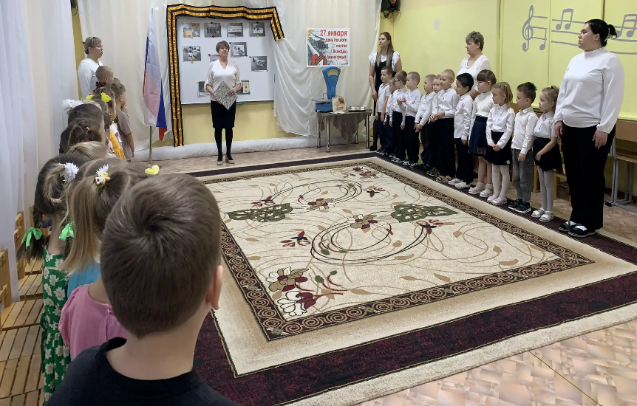

Приложение 6
Акция В МБДОУ № 27 «Блокадный хлеб» для родителей
Дата. 27.01.2026 год
Место проведения. МБДОУ № 27 (фойе)
Участники. Педагоги, родители (законные представители) воспитанников МБДОУ № 27
Цель: напомнить об одной из самых героических и трагических страниц Великой Отечественной войны, о мужестве и стойкости жителей города, переживших беспрецедентную блокаду, вызвать эмоциональный отклик.
Ежегодно,27 января, в России проходит акция памяти «Блокадный хлеб», которая посвящена истории обороны и блокады Ленинграда.
В нашем детском саду так же проходит такая акция для родителей. В фойе был прикреплен плакат, на котором была представлена следующая информация:
«Символом Всероссийской акции памяти «Блокадный хлеб» стал небольшой кусочек хлеба весом 125 грамм — именно такой была минимальная норма выдачи хлеба в Ленинграде в самый трудный период блокады — зимой 1941–1942гг.
Блокада Ленинграда — один из наиболее трагических периодов в истории Великой Отечественной войны. Ровно 82 год назад 27 января 1944 года Ленинград отпраздновал свою Победу. Победу тех, кто сражался с врагом, чтобы отстоять родной город, кто пережил все тяготы жесточайшей блокады, кто жил и боролся, несмотря на холод и голод, бомбежки и артобстрелы. В этот день закончилась трагическая оборона города на Неве, продолжавшаяся 872 дня.»
Так же в фойе детского сада была организована инсталяция: стол, продуктовые карточки и поднос с кусочками черного хлеба весом 125 граммов. Педагоги предлагали хлеб родителям(законным представителям).
Завершилась акция минутой молчания в память о всех погибших во время блокады.
Участие в акции осуществляется на добровольной основе.
Эта акция напомнила всем взрослым о блокаде Ленинграда, о том, как ленинградцы выживали в тяжёлых условиях войны. После акции родители делились своими впечатлениями и чувствами, многие говорили, что у них встал ком в горле из-за чувства сострадания и гордости за стойкость своего народа в период блокады Ленинграда.
Эта акция объединяет и педагогов, и родителей ДОУ в деле сохранения памяти о героическом подвиге народа России.
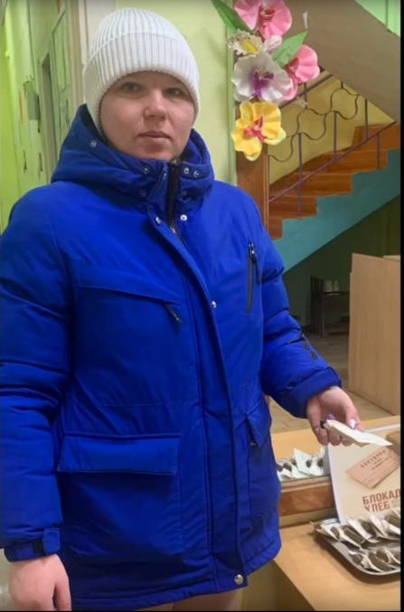
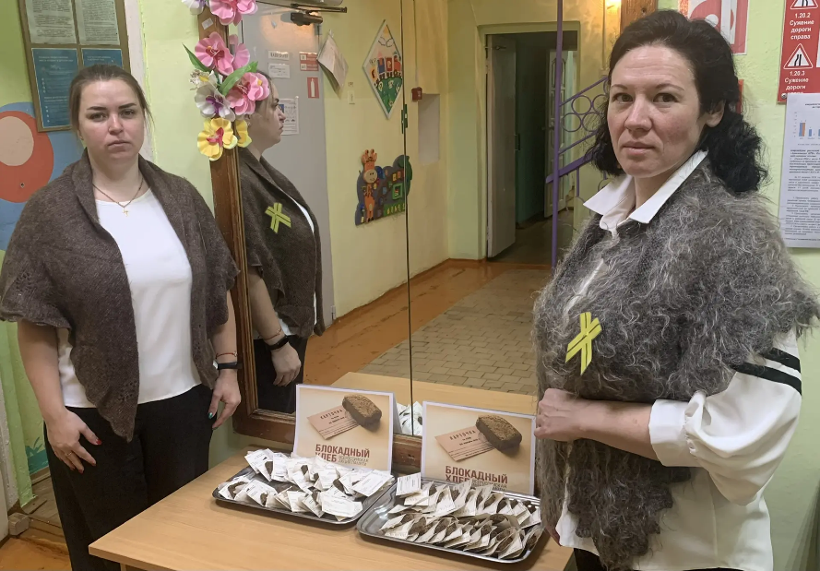
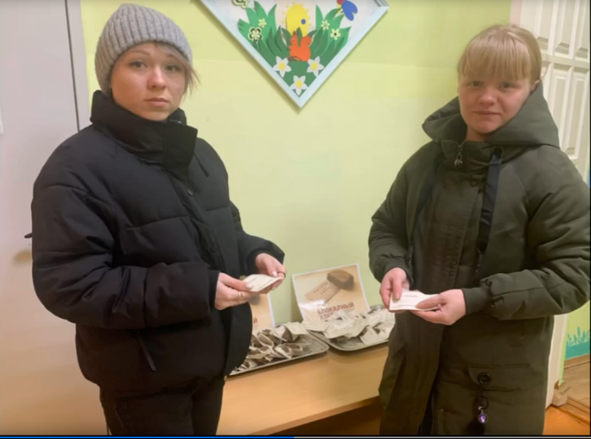

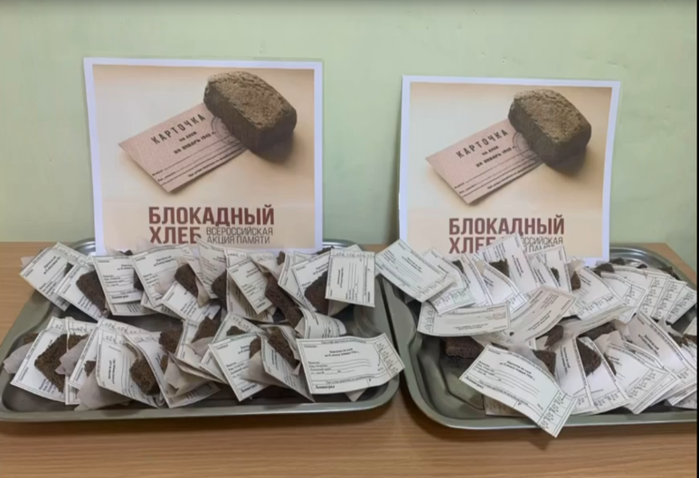

Приложение 7
Литературный час «Блокадный Ленинград: страницы мужества»
Дата. 29.01.2026 год
Место проведения. МБДОУ № 27 (музыкальный зал)
Участники. Педагоги, дети старшего дошкольного возраста МБДОУ № 27
Цель: познакомить детей старшего дошкольного возраста с историей блокады Ленинграда через художественную литературу; воспитать уважение к подвигу ленинградцев и бережное отношение к слову; развить эмоциональную отзывчивость и навыки выразительного чтения.
Для детей старшего дошкольного возраста был проведён особенный литературный час, посвященный героической странице истории- блокаде Ленинграда. Мероприятие стало не просто знакомством с событиями прошлого, а искренним диалогом о мужестве, памяти и человеческом достоинстве.
Зал был оформлен с особым вниманием: на стенах бережно подобранные фотографии блокадного города, рядом- символические предметы той эпохи: кусочек хлеба весом в 125 граммов (суточная норма ребенка), макет продуктовой карточки, свеча-имитация. Звучал метроном- тот самый, что в годы блокады напоминал ленинградцам: «Город жив. Сердце бьётся».
Воспитатель вместе с детьми открыл страницы книг, где оживали голоса очевидцев. Звучали отрывки из произведений:
- Н. А. Ходзы («Дорога жизни»)- о рискованных рейсах по льду Ладоги;
- В. В. Воскобойникова («Девятьсот дней мужества») – о детях на крышах, тушащих зажигательные бомбы;
- Ю. П. Воронова (стихи)- о мечтах и стойкости юных ленинградцев;
- Э. Л. Климова («Дети блокады») – о школьниках, не прекращавших учебу даже в мороз.
Каждый отрывок сопровождался обсуждением: дети размышляли, почему люди не сдавались, что помогало им сохранять надежду.
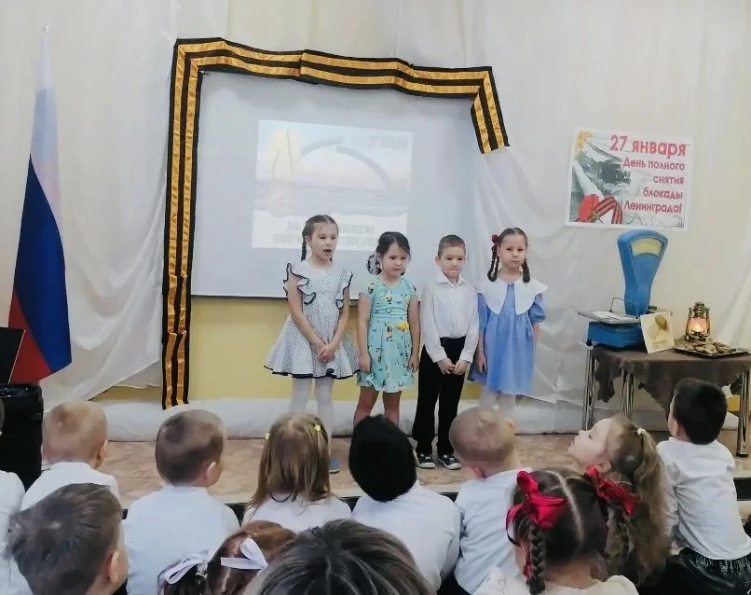
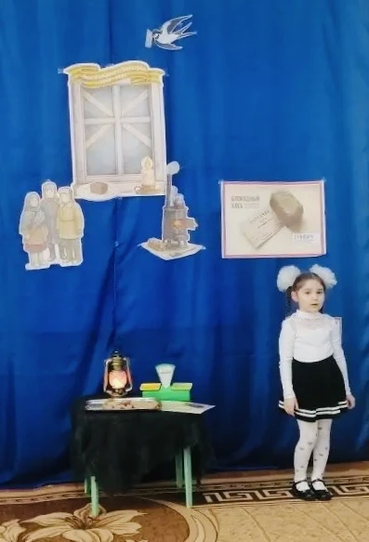
В завершении литературного часа педагоги также прочитали стихотворения.

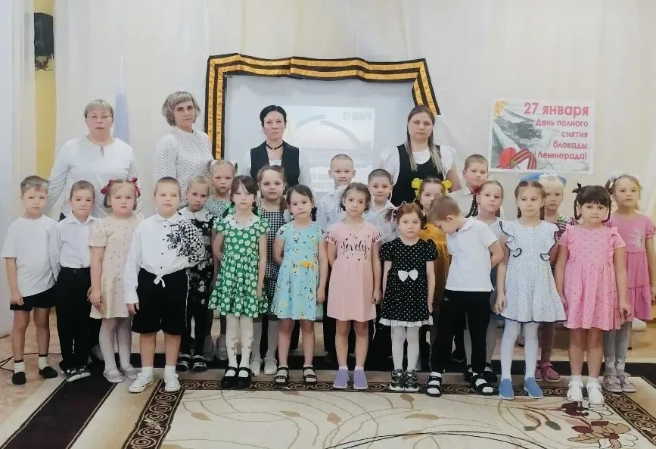

Приложение 8
Беседа по презентации «Церковь в дни блокады Ленинграда»
Дата 04.02.2026 год
Место проведения. МБДОУ № 27 (кабинет педагога-психолога)
Участники. Педагоги , дети старшего дошкольного возраста МБДОУ № 27
Цель беседы - способствовать духовно-нравственному воспитанию детей старшего дошкольного возраста, формированию представлений о роли Русской православной церкви в тяжелейшие годы Великой отечественной войны, особенно в условиях блокадного Ленинграда, а также формирование у детей представления о таких нравственных ценностях, как сострадание, терпение и духовная поддержка.
1 слайд
Беседа с детьми старшего дошкольного возраста на тему: «Церковь в дни блокады Ленинграда»
2 слайд
Цель беседы - способствовать духовно-нравственному воспитанию детей старшего дошкольного возраста, формированию представлений о роли Русской православной церкви в тяжелейшие годы Великой отечественной войны, особенно в условиях блокадного Ленинграда, а также формирование у детей представления о таких нравственных ценностях, как сострадание, терпение и духовная поддержка.
3 слайд
Добрый день, ребята!
Вы уже много слышали про блокаду Ленинграда, как тяжело и трудно было там жить, особенно детям.
4 слайд
А вы знаете, что в такое время в городе была и церковная жизнь, которая составляла важную, но к сожалению малоизвестную страницу истории города. Среди страха, голода, страданий священники православных храмов показывали примеры удивительной стойкости, христианского терпения и выдержки. Они поддерживали и ободряли прихожан, не давая погаснуть надежде, что не будет оставлен и побежден русский народ, что их общая (соборная) молитва окажется услышана, и город выстоит. Именно вера являлась тем источником, откуда черпали силы многие защитники и жители Ленинграда.
5 слайд
Горячий отклик в сердцах верующих находили ежедневные молитвы о победе русского народа.
Защиту и утешение верующие искали в храмах у чтимых святых образов таких как икона Божией Матери и святой Георгий Победоносец и многих других... Люди молились и по давней традиции писали записочки со своими просьбами и мольбами.
Посмотрите, пожалуйста на икону Казанской Божьей матери
С прообразом иконы связывают освобождение Москвы от захвативших город поляков в 1612 году, победу русских войск в битве под Полтавой в 1709 году, а также победу в войне с Наполеоном в 1812 году.
Поэтому и в блокадном Ленинграде просили у нее о помощи и защите.
6 слайд
А вот икона Георгия Победоносца
Святой Георгий был храбрым и сильным воином, полководцем в Древнем Риме.
После земной кончины святой Георгий не раз являлся на помощь людям. Самое известное чудо называется: «Чудо святого Георгия о змие», где он поражает его своим копьем!
А где вы еще могли встретить такой лик?
Посмотрите, у вас на столе лежат монетки, видите, на обратной стороне есть изображение Георгия Победоносца
6 слайд
Изображения монеток
7 слайд
Существует много молитв, которые призывают к этому святому, люди молятся и он им помогает.
Образ Георгия Победоносца, поражающего копьём змея, олицетворяет победу добра и правды и используется на современном Государственном гербе РФ
7 слайд
Сейчас мы знаем, что та страшная Великая Отечественная война давно прошла, но сегодня идет специальная военная операция, и в нашем детском саду есть ребята, чьи отцы ушли на СВО, и даже есть семья, чем отец погиб на этой войне.
В этих семьях мамы так же молятся святому Георгию Победоносцу, чтобы он укрепил войско наше и спас воинов!

Спасибо за внимание!
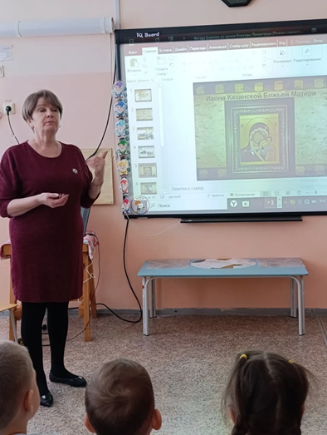
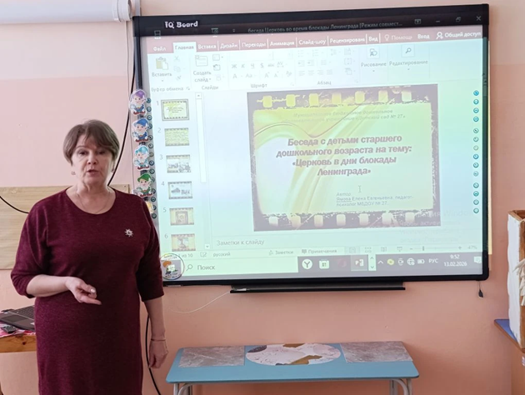
Ссылка на презентацию https://nsportal.ru/sites/default/files/2026/03/12/beseda_tserkov_vo_vremya_blokady_leningrada.ppt

Приложение 9
Акция «Фото: тогда и сейчас», создание фотоальбома
Дата с 15.01.26 по 10.02.2026 год
Место проведения. МБДОУ № 27
Участники. Педагоги ,родители( законные представители) воспитанников, дети старшего дошкольного возраста МБДОУ № 27
Цель. Сохранить и передать историческую память о героическом и трагическом периоде в истории нашей страны.
Большой отклик среди родителей нашла акция «Фото: тогда и сейчас» с помощью ИИ, фотографии с нашими воспитанниками превращались в фотографии с блокадного Ленинграда. С замиранием сердца можно смотреть на эти фото и желать только одного, чтобы никогда не повторились ужасы той войны, чтобы наши дети жили под мирным небом, чтобы подвиг народа и особенно детей всегда жил в нашей памяти и в наших сердцах.
